第6回日本健康運動看護学会学術集会 開催要項

主催 | 日本健康運動看護学会
大会長 | 文京学院大学保健医療技術学部教授 横田 素美
参加資格 | 日本健康運動看護学会会員および看護に関わる医療関係者や専門職者、本学会に関心のある方であれば、どなたでも参加できます。
日時 | 平成27年10月3日（土） 午前9時30分～午後5時
会場 | 文京学院大学本郷キャンパス  東京都文京区向丘1-19-1
企画 | 第6回学術集会テーマ「看護が担う生涯を通じた身体活動への支援とは」  １）会長講演  ２）特別講演  ３）一般演題（口演）  ４）シンポジウム  テーマ「生涯を通じた身体活動への支援  ～看護への期待～」  ５）その他  公開講座（一般市民も参加可能）同日開催  ※公開講座実施要項を参照
一般演題  （口演） | １）演題申込 | 演題募集案内を参照のうえ、平成27年8月１日（土）までに別紙「演題申込書」により，学術集会事務局へメールにて、お申し込みください。
 | ２）口演時間 | 10分。(発表8分，質疑応答2分)
 | ３）発表形式 | パワーポイントが使用できます。
 | ４）抄録原稿 | 演題募集案内の「2.抄録原稿の作成要領」を参照のうえ、平成27年8月1日（土）までに締切日厳守で学術集会事務局へメールで送付してください。抄録は1演題につき１ページです。
参加申込 | 平成27年8月1日（土）までに，必要事項をご記入の上，第6回日本健康運動看護学会学術集会事務局にメールにて送付下さい。事前申込がない場合でも学術集会参加は可能ですが、準備の都合上、事前に参加登録を行うようお願いいたします。（事前参加登録案内参照）
参加費 | 事前参加登録会員1人3,500円、事前参加登録非会員1人4,500円。  当日参加登録会員1人4,000円、当日参加登録非会員1人5,000円。  学生は無料。
事務局 | 第6回日本健康運動看護学会学術集会事務局  担当：稲毛（地域看護学領域研究室）  〒113-8668 東京都文京区向丘1-19-1  文京学院大学保健医療技術学部看護学科  TEL 03-5684-4140  E-mail jasfn6@bgu.ac.jp
宿泊等 | ホテル等の斡旋はいたしませんので，各自お申し込みください。
交通 | ＜公共交通機関＞  ・東京メトロ南北線「東大前」駅下車（2番出口）徒歩0分  ・都営三田線「白山」駅下車（A2出口）徒歩10分  ・東京メトロ千代田線「根津」駅下車（1番出口）徒歩10分
 | 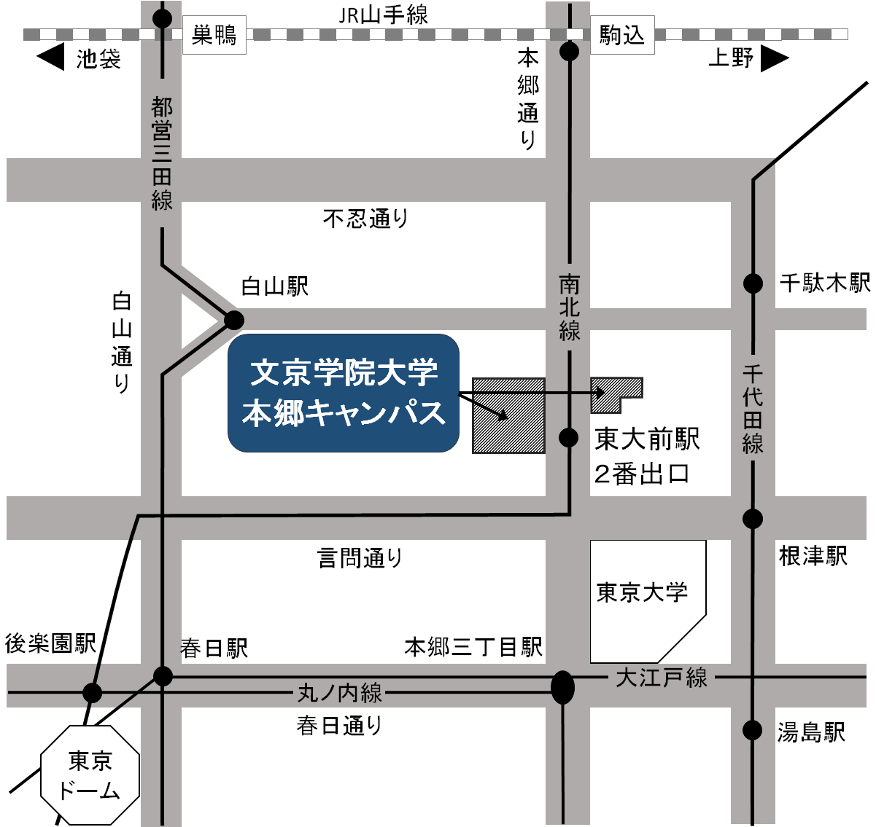

＜文京学院大学本郷キャンパス図＞

